2017年9月13日
メディアご担当者
報道ご担当者 各位

トイ・プードルを抑えて1位になったエントリー犬種は・・・
愛犬ポータル『 ワンダホー 』フォトコンテストの
上位入賞ワンちゃんが雑誌に掲載！

株式会社ファインシード（東京都渋谷区、代表取締役社長：頼定 誠）は、 フォトコンテスト・迷子犬・施設紹介・検定機能など様々なコンテンツを展開している、愛犬ポータルサイト『ワンダホー』で開催された第2回ワンダフォトdogコンテストの入賞ワンちゃんが『ラグジュアリードッグ・アパレル情報誌・CUUN（クーン）』９月号に掲載されたことをお知らせ致します。
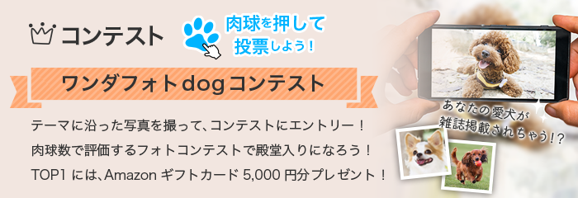
＜ワンダフォトdogコンテストとは＞
テーマに沿った、愛犬の写真を投稿して、ユーザーは写真に対しての評価を行えます。肉球数で競い合い、総合ランキングでTOP3に入ると殿堂入りに。上位に入賞すると、雑誌・新聞・TV・フリーペーパー等に登場することができます。さらに、上位入賞ワンちゃんにはAmazonギフトカード5,000円分などの特典が授与されます。
■第2回ワンダフォトdogコンテストのランキング発表！
第2回ワンダフォトdogコンテストは、『愛犬とおでかけ！』をテーマに2017年6月1日～2017年7月31日までフォトコンテストを実施。第２回エントリーは、日本全国から221枚の愛犬写真のエントリーがありました。
＜第2回フォトコンテストTOP3！＞
【 第１位 】 スムースコートチワワ チョビくん ※2,250票を獲得で歴代1位！
【 第2位 】 ロングコートチワワ ちまちゃん
【 第３位 】 トイ・プードル 縁ちゃん
▼詳しいランキング順位はこちら▼
https://pettokei.com/contest/result2

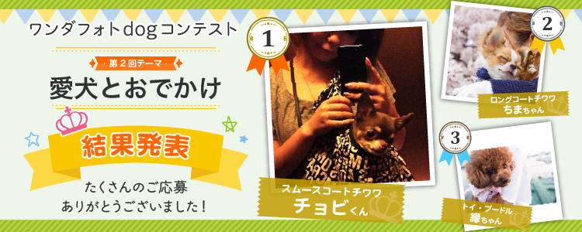

■最もエントリーが多かった犬種は？ランキングTOP10！
※（）内、第1回フォトコンテストの順位

◇第1回に引き続き、チワワ、トイ・プードルが上位に！
◇前回5位のミックス（雑種）犬が3位に浮上！
◇フレンチ・ブルドッグ、パグのエントリーが増加！
第2回ワンダフォトdogコンテストのエントリー数からエントリーの多い犬種ランキングを抽出致しました。全体のランキングでは、トイ・プードルを抑えてチワワが1位を獲得。前回5位のミックス（雑種）犬が3位という結果となりました。また、フレンチ・ブルドッグやパグのエントリーも増加傾向にあります。前回の順位と同様、小型犬がランキングの大多数を占めています。

■あなたの愛犬がモデル犬に！入賞ワンちゃんがドッグ・アパレル雑誌に掲載！
第2回フォトコンテストの入賞ワンちゃん1位～20位までのエントリー写真がCuun -Luxury Dog Apparel Magazine-（クーン・ラグジュアリードッグアパレルマガジン）９月号に掲載。Cuun -Luxury Dog Apparel Magazine-（クーン・ラグジュアリードッグアパレルマガジン）は、日本で唯一の月間ドッグアパレル専門誌として 2010 年 9 月に創刊号を発行。以降毎月 10 日発行とし、現在まで 1,000 社（店舗含む）を超えるドッグアパレルブランド、サロン、ショップ、カフェ、観光、フード、シャンプー、ケア用品、オーナー様用美容商品など、多岐に渡り、全国の『ドッグファッショニスタ』へ最新の情報をお届けしています。
▼CUUN設置店舗一覧はこちら▼
http://cuun.co.jp/system/location_list.php?id=1

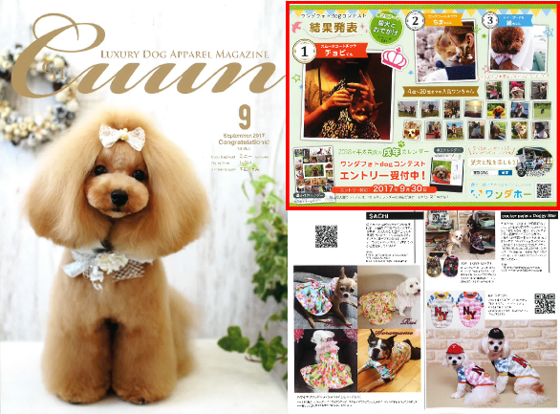

■第3回ワンダフォトdogコンテストのエントリー募集中！
第3回フォトコンテストのテーマは、『愛犬とPULLER（プラー）』です。2017年11月30日まで、エントリー＆投票を募集しています。PULLER（プラー）とは、飼い主と愛犬の健康寿命を高める優れたドッグトレーニング玩具です。現在では、犬訓練士・ドッグトレーナーの方々には広く認知されており、ペット専門学校などでも授業に取り入れられ、現在では獣医師様やドッグリハビリ施設にまで普及が進んでおります。さらに、2020年に開催予定の『アニマルピック』の正式種目にも採用されております。PULLER（プラー）で遊んでいる、とっておきの愛犬写真をお待ちしております。
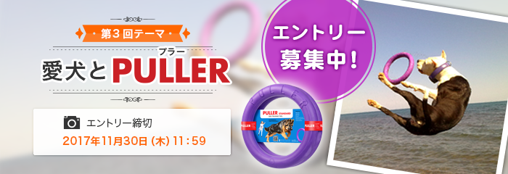
『愛犬とPULLER』 説明ページURL：https://pettokei.com/contest/about/puller

＜現在のTOP3！＞ ※2017/9/12時点
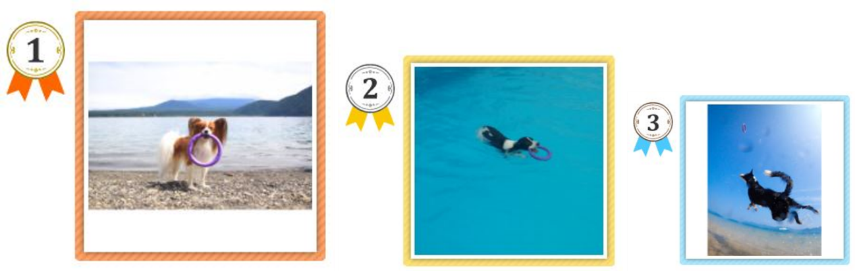

＜PULLER（プラー）の体験会イベントも全国各地で開催予定！＞
PULLER（プラー）の認知度向上のため、9月上旬～12月上旬頃にかけて、PULLERの体験会イベントを全国50ヶ所以上で開催されます。事前申し込みが必要なこともあるため、参加希望の方は事前にお問い合わせください。
▼PULLER（プラー）イベントの詳細はこちら▼
http://puller.asia/inukimo.html

■エントリー期間延長！2018年戌（いぬ）年カレンダーフォトコンテストも開催中！
上位入賞で愛犬写真がカレンダーに掲載される、2018年戌（いぬ）年カレンダーフォトコンテストも同時開催中！さらに、多くのワンダホー会員様からのご要望により、エントリー期間を2017年10月31日まで延長を致しました。イベントや季節毎の愛犬写真を撮って、コンテストにエントリーをお願いします。特別特典も貰えるチャンス！
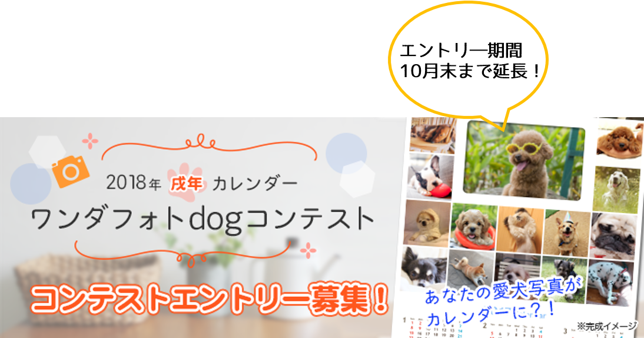

＜現在のTOP3！＞ ※2017/9/13時点
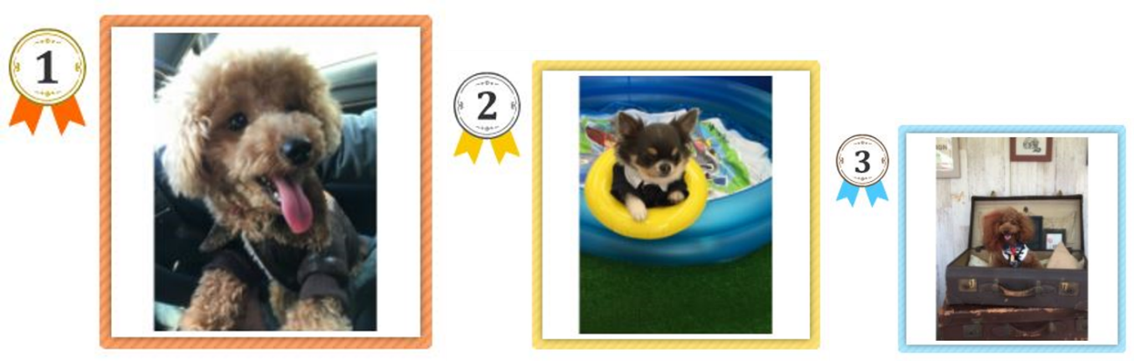
■ワンダホーとは
「ワンダホー」は、犬の鳴き声の「ワン」と英語の「wonderful」を合わせた造語です。近年、日本では犬や猫の飼育頭数が2,000万頭以上となっており、それに対し人口の減少や高齢化により、今後の人と犬との関係が一層身近になると想定されます。「ワンダホー」が目指すのは、家族のような存在の愛犬
をみんなに自慢できるリアルタイムのフォトコンテスト機能、災害時などに役立つ大切な愛犬を探せる迷子犬機能など、様々なコンテンツをポータルサイトに集約していきます。「ワンダホー」は、ワンちゃんを飼っている人も飼っていない人も、これから飼う人も、すべての愛犬家に役立つコンテンツを発信していきます。

■『ワンダホー』サイト概要
＜サイトオープン日＞2017年3月21日（火）
＜サイト名＞ワンダホー
＜サイトURL＞https://pettokei.com/
※PC・スマートフォン版共通のURLです。
＜iOS 無料アプリ＞App Storeカテゴリー：ライフスタイル
URL：http://apple.co/2sx8y8S
＜Android 無料アプリ＞Google Play カテゴリー：ライフスタイル
URL：https://play.google.com/store/apps/details?id=net.fineseed.wandaho&hl=ja


■『ワンダホー』運営会社
名 称： 株式会社ファインシード
所在地：〒150‐0011東京都渋谷区東3-24-2恵比寿STビル2F
代 表： 代表取締役社長 頼定 誠
ＵＲＬ：http://www.fineseed.net/
本リリースに関するお問い合わせはこちらまで
株式会社ファインシード 担当：前田 contact@fineseed.net
TEL：03-5766-1770 Fax：03-5766-1780
http://www.fineseed.net/

